ECONOMÍA Y EMPRESAS CAMBIO

Gobierno restringe beneficios a las viviendas sociales para alquiler
Por Miguel Noguez

Febrero 10, 2017 05:00
Los inversores podrán exonerar impuestos cuando arrendamientos no superen "precios máximos"
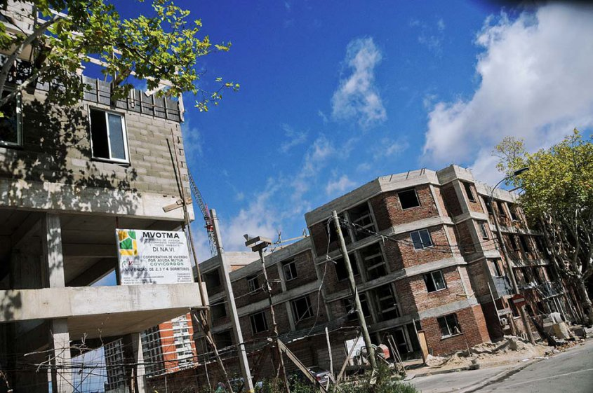
A. Sartorotti
De la mano de las modificaciones que el gobierno introducirá en la reglamentación de la ley de Vivienda de Interés Social, un decreto del Poder Ejecutivo que establece cambios en los beneficios tributarios que se otorgan a las unidades que son adquiridas por inversores para volcar al mercado de arrendamientos tomó por sorpresa y generó fuertes críticas de los promotores de la construcción.
En su artículo 8, el decreto determina que aquellos inversores que adquieran viviendas para luego ofrecerlas en alquiler podrán exonerar el 100% del Impuesto a la Renta de las Personas Físicas (IRPF) y del Impuesto a las Rentas de Actividades Económicas (IRAE), "siempre que el precio del arriendo" durante la vigencia del contrato "sea igual o inferior a los precios máximos" que determine el Ministerio de Vivienda (Mvotma), en conformidad con el Ministerio de Economía (MEF). Eso dependerá del área de promoción en que se encuentre la vivienda.
En los casos que supere ese límite, el beneficio se reduce a 40% de las rentas generadas, establece el decreto. El período de exoneración se mantiene para el ejercicio en que finalice la obra y los nueve siguientes.
La normativa hasta ahora vigente no hacía referencia a los precios y el porcentaje de exoneración se establecía por zonas. El cambio no cayó bien en la Asociación de Promotores Privados de la Construcción (Appcu).
Hoy buena parte de las unidades son adquiridas por inversores para luego alquilarlas. Se entiende que con el arrendamiento topeado se va a desincentivar la inversión en unidades para ese fin.
"Estamos bastante preocupados. En este momento, más del 50% de las ventas son para inversores que las vuelcan al mercado de alquiler y ahora les están cambiando el beneficio", dijo a El Observador el presidente de Appcu, Eduardo Steffen.
Según dijo, "lo mejor" que le puede pasar al mercado de arrendamientos es "que se vuelquen mucho más viviendas" para ampliar la oferta, pero con la medida "lo que van a lograr es que se vuelquen menos".
"Es una concepción mala de los alquileres. Después de ocho años de subas en términos reales a partir de 2015, con la entrada de las VIS, los precios empezaron a bajar", afirmó el empresario.
El Observador se comunicó ayer con el director nacional de Vivienda, Salvador Schelotto, pero prefirió no hacer comentarios sobre el cambio hasta que sea publicada una resolución ministerial complementaria del decreto, que se conocerá cuando la ministra Eneida De León regrese de la gira oficial por Europa.
La comercialización de VIS es hoy la modalidad que dinamiza el mercado de obra nueva.
Durante el período julio–setiembre, la venta de ese tipo de unidades fue 84% superior a lo observado en igual lapso de 2015, con 335 unidades comercializadas, según datos relevados por el consultor inmobiliario Julio Villamide.
En ese período, el total de inmuebles nuevos vendidas (incluye VIS y promoción privada) había sido de 605 unidades, 22% más en la comparación interanual. Los datos toman en cuenta las promesas registradas de compraventa de viviendas nuevas. Es decir, cuando el inmueble deja de ser propiedad del promotor y pasa a manos de un tercero.
Por otro lado, los promotores siguen a la espera de los cambios anunciados por el Mvotma en el régimen de topes para VIS.
El Mvotma había comunicado públicamente en octubre que 90% de las unidades que se construyan en Montevideo y 80% de las que se levanten en el interior del país no tendrán topeado su precio de comercialización. En la actualidad, esa regla rige para 25% de las unidades de la capital y 100% de las que se construyen en los restantes 18 departamentos.
Según los promotores, los precios máximos de comercialización de las viviendas definidos por las autoridades en la nueva normativa podrían ser hasta 30% más bajo que en la vigente. Además, bajo el nuevo régimen las viviendas topeadas deben ingresar dentro de un programa que tiene el Mvotma con una cuota subsidiada para aspirantes que cumplen determinados requisitos.
Esto implicaría que las viviendas se construyan "a pérdida", y como consecuencia, los promotores tengan que elevar el precio del resto de las unidades para sostener la rentabilidad, según coinciden empresarios del sector.
Los promotores tampoco tienen claro si la cesión de esa cuota de inmuebles con topes de precio al Mvotma para que las coloque dentro de su cartera de aspirantes es solo durante el período de construcción, por más tiempo, o permanente.
Actualmente hay promotores que prefieren continuar trabajando con el régimen actual de topes de precios antes de pasar a un nuevo sistema en las condiciones que se plantean, porque si bien tienen un porcentaje mayor de viviendas topeadas, ese precio máximo es más alto y tienen la libertad de venderlas por su cuenta.

